**Классный час «Мир против насилия и жестокости над детьми»**

**Цель:**

* воспитание доброго отношения друг к другу, милосердия, сострадания, доброжелательности;
* помочь взрослеющему человеку сформировать активную жизненную позицию, основанную на уважении себя как личности и уважении окружающих людей.

**Задачи:**

1. Закрепить понятия «толерантность», «толерантная личность».
2. Развить у учащихся черты характера, присущие толерантной личности.
3. Воспитать чувство ответственности за свои поступки.

**Эпиграф к классному часу:**

*Верю я, придет пора,  
Силу подлости и злобы  
Одолеет дух добра.*

Б. Пастернак.

*Я счастлив счастием мне чуждым  
И грустен горестью чужой;  
Чужим несчастиям и нуждам  
Готов помочь я всей душой.*

Суриков.

**Ход классного часа**

**Вступительное слово учителя:**

В нашей жизни, прекрасной, и странной,  
и короткой, как росчерк пера,  
над дымящейся свежею раной  
призадуматься, право, пора.

Призадуматься и присмотреться,  
поразмыслить, покуда живой,  
что там кроется в сумерках сердца,  
в самой черной его кладовой.

Пусть твердят, что дела твои плохи,  
но пора научиться, пора  
не вымаливать жалкие крохи  
милосердия, правды, добра.

Но пред ликом суровой эпохи,  
что по-своему тоже права,  
не выжуливать жалкие крохи,  
а творить засучив рукава.

(Булат Окуджава. Избранное. Стихотворения. «Московский Рабочий», 1989.)

**Учитель:**Вот и мы сегодня призадумаемся: что же сегодня происходит между людьми ... ([Приложение 1](http://festival.1september.ru/articles/592263/pril1.ppt). Слайды 1-3)

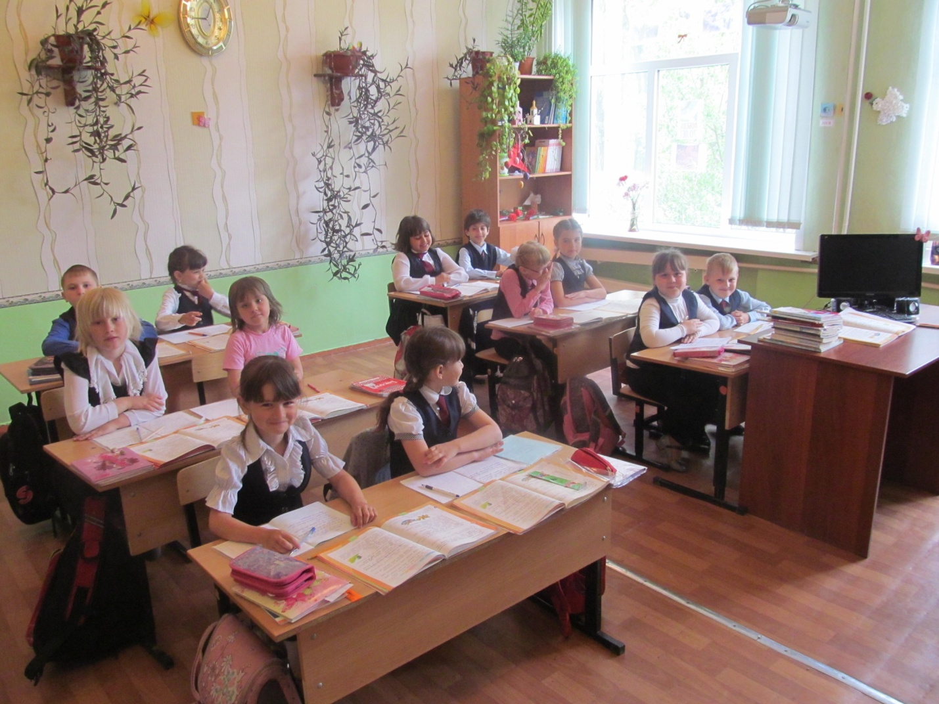

- Посмотрите социальные ролики: о правах детей и о жестокости взрослых, вызывающей ответную реакцию ... ([Приложение 2](http://festival.1september.ru/articles/592263/02.avi). [Приложение 3](http://festival.1september.ru/articles/592263/pril3.doc))

- Выберите из каждой группы то высказывание, которое вам ближе, понятнее. ([Приложение 1](http://festival.1september.ru/articles/592263/pril1.ppt). Слайды 4-7)

* Лучше муки терпеть – чем их причинять.  
  Глупость – мать жестокости.  
  Более жесток тот – к кому проявлялась наибольшая жестокость.  
  Жестокость – сестра трусости.  
  Чем жестокость умней – тем опасней.  
  Жестокость – слабость.  
  Жестоки злые люди.  
  Жестокость способна искоренить доброта.
* Жалость – унижает и расслабляет. Сочувствие – поддерживает.  
  Жалость – пародия на любовь.  
  Человек не должен никогда никого жалеть – а сочувствовать обязан.  
  Сострадание отличается от сочувствия тем, что человек не просто сочувствует а, проникнувшись до глубины души горем другого, тоже испытывает страдание.
* Сострадание – открывают душу человека.  
  Душу утешает доброе слово.  
  Сострадание – механизм сохранения рода человеческого.
* Милосердие – готовность помочь или простить из сострадания, человеколюбия.  
  Милосердие – главный хранитель мира.  
  Милосердный – к Богу ближе всех.  
  Милосердие не есть глупость, не видящая недостатков людей, а есть мудрость, их не замечающая.  
  Милосердие – дорога в бессмертие.  
  Истинное милосердие действует без оглядки.  
  Любовь – мать милосердия.  
  Доброжелательность – душевный бальзам.
* Человек только тогда живет – когда делает добро.   
  Истинная доброта от любви.  
  Доброта – сестра нравственности.  
  Настоящая доброта не может быть с выгодой или напоказ.  
  Доброта – основа положительных качеств человека.  
  Доброта – одно из главных качеств, без которого человек не может состояться как личность, занять должное положение в обществе и быть уважаемым.  
  Доброта делает глупость терпимей.  
  Не успеет доброта появиться, как наглость ее уже погоняет.  
  Дети рождаются добрыми.  
  Доброта – постоянное состояние человека, злоба – преходящее.   
  Дающий получает большее удовольствие, чем берущий.  
  Доброта открывают душу человека.

Используя метод импатии, старшеклассницы «вживаются в образы наркоманки, девочки-изгоя в классе; девочки, живущей в семье с отцом и мачехой...Ученицы 11 А класса представляют истории.

|  |  |
| --- | --- |
|  |  |

**Учитель:**Вернемся к высказываниям: что запомнили, что «легло на душу»?

**Ученики:**

* Доброта – сестра нравственности.
* Доброта открывают душу человека.
* Жестокость – слабость.
* Глупость – мать жестокости.
* Более жесток тот – к кому проявлялась наибольшая жестокость.

**Учитель:**На доске «ваши ладошки» (к классному часу готовились все: семиклассники рисовали ладошки, старшеклассницы подбирали ролики и помогали создавать презентацию, продумывали монологи).

- Что они символизируют?

**Ученики:** Тепло, контакт, общую точку, родство душ, внимание, сострадание.

**Учитель:**Обратите внимание: на ладошках рисунки-символы: солнышко, улыбка, радуга, рукопожатие, единство папа-мама-малыш...

Значит, там, где царит любовь, милосердие и сострадание, нет места жестокости и насилию!

Учитель обращается к эпиграфу.

**Учитель:**Хочется закончить наш разговор стихотворением неизвестного нам автора Алексея Нескородова:

Красиво жить не запретишь,  
И с Божьей помощью, быть может,  
Ты где-то, в чем-то победишь,  
Я знаю, Бог тебе поможет!

Поможет Он тебе любить,  
Быть добрым, честным и бесстрашным,  
Добро на всей земле дарить  
И жить в гармонии в мире нашем!

Я знаю, много есть всего,  
Чего бы ты хотел увидеть.  
Я знаю, есть добро и зло,  
Есть те, кого обидеть можно!

Есть те, кто обижал тебя,  
Весь мир ты можешь упрекать.  
Поверь, всем надо жить любя.  
Поверь, надо уметь прощать!

**Учитель:**Становимся в круг, беремся за руки: «Как здорово, что все мы здесь сегодня собрались!»

На доске коллаж, олицетворяющий это единство: учитель-семиклассник-выпускник.

.Монолог Анастасии:

Они бьют меня…часто..сильно, иногда я даже не понимаю за что. Меня зовут ++ ,мне 13 лет, у меня есть маленький брат - Миша, ему всего полтора года, и я не хочу, чтоб он жил так, как приходится жить мне. Когда я прихожу из школы, я убираюсь в доме, сижу с Мишей, и если они слышат громкий плач или смех, они приходят и бьют меня по лицу, даже не стесняясь брата. Я пытаюсь угодить им, где-то промолчать, где-то пропустить мимо ушей, а взамен получаю удары по лицу, по телу, иногда первым, что попадет им под руку. Я больше не могла жить с ними.

В тот дождливый день я ушла..на крышу нашего дома. Стоя на краю, ощущала, как холодные капли били меня по лицу, не так больно как родители, но все же и в этот момент у меня было лишь одно желание - разбиться вдребезги об асфальт и не видеть больше никого, хотя у меня никого и нет: в школе со мной не общаются, наверное, боятся моих родителей, и я их понимаю. Сделав шаг навстречу смерти, я услышала звук - кто-то вошел на крышу, это была компания ребят, наверно, старше меня… Они заговорили со мной, и я рассказала им всё, потому что больше некому…С того самого дня мы проводим время вместе. Они показали мне отличный способ расслабиться - воткнула шприц в вену и все, больше ничего тебя не волунет… так я живу около полугода, и следы на сгибе левой руки не проходят, а родители продолжают надо мной издеваться, но мне нет до них дела, мне нет дела ни до чего… кроме наркотиков.Но я не хочу так жить. Помогите мне,пожалуйста!  
  
2.Монолог Влады:  
-Дети - жестоки. И огромную долю жестокости я испытала на себе. Меня зовут Ира, мне 14 лет. Все началось с обыденной ситуации: я перешла в новую школу. 1 сентября волнуясь, но все же с радостью пошла в новый класс. Но встретилась с глухой стеной непонимания. Меня почему- то все сразу же невзлюбили. Не знаю, что послужило этому виной, но факт остается фактом. Я стала изгоем. Ежедневно я испытывала насмешки, язвительные высказывания, оскорбления со стороны новых одноклассников. Меня никто не хотел слушать, с моим мнение не считались. А девчонки демонстративно подчеркивали свою ненависть ко мне путем постоянных придирок к чему-либо. Однажды ко мне подошла одноклассница и под дружное хихиканье своих подруг заявила мне: "Ты распускаешь обо мне слухи! Да кто ты вообще такая?! Откуда взялась? Я разберусь с тобой!" На мое недоуменное "О чем ты?" мне в ответ назначили встречу после школы. Я отказалась. Но у выхода из школы меня все равно подкараулили-не буду описывать, что там произошло- но домой я пришла с ссадинами, ушибами и царапинами. Родителям сказала, что упала с лестницы. Я никогда не имела привычки жаловаться, все хотела решить сама. Но уже несколько месяцев ситуация не изменяется. Нет, меня больше не караулят группами по 10 человек, но ежедневные оскорбления - это просто невыносимо. Подскажите, что мне делать?